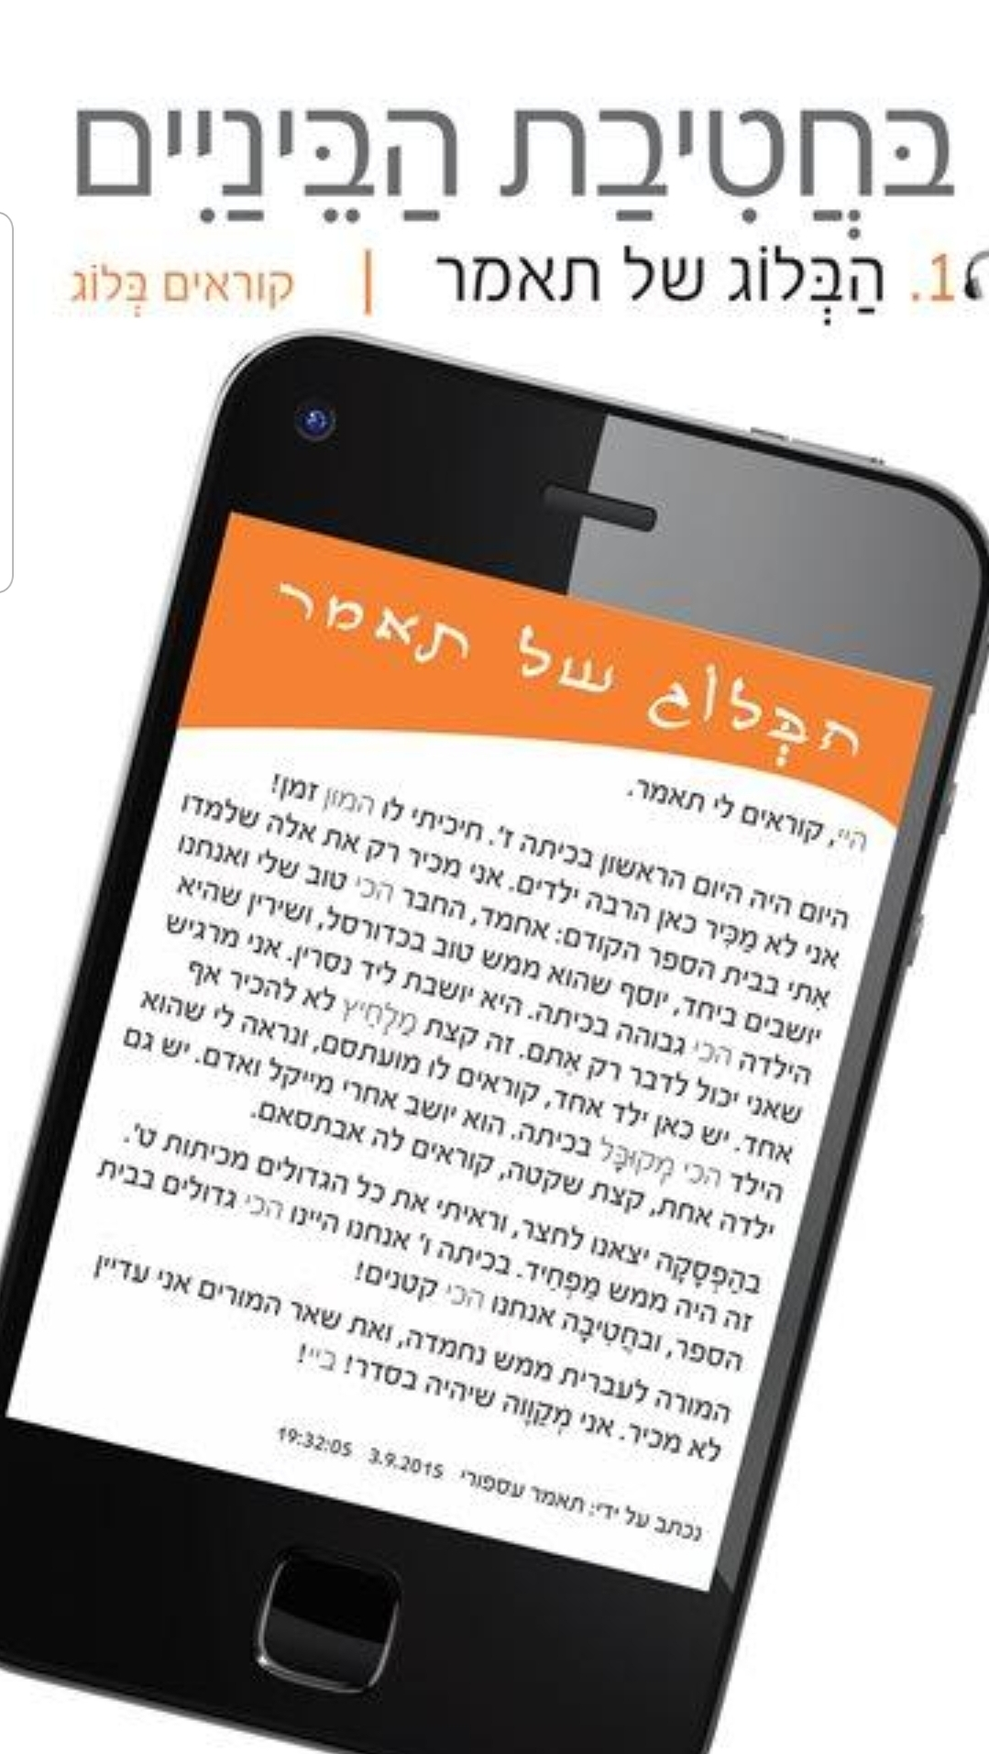**המילים החדשות:**

יסודי إبتدائي  
חטיבת הביניים الإعدادي  
היום הראשון اليوم الاول  
חיכיתי לו أنتظرته  
אלה هؤلاء  
המון זמן الكثير من الوقت  
מכיר اعلم/اعرف  
לא מכיר لا اعلم/لا اعرف  
אתי معي  
הקודם السابق  
יושבים ביחד نجلس معاً  
מרגיש اشعر  
הכי מקובל الأكثر قبولاً  
שקטה هادئه  
הפסקה إستراحة/فرصة  
חצר ساحة  
כיתה ז' الصف السابع  
כיתה ט' الصف التاسع  
מפחיד مُخيف/مُرعب  
שאר باقي  
מקווה أتمنى